**«Авиамоделирование»**

**Программа рассчитана на 3 года обучения**

**9 - 17 лет.**

**[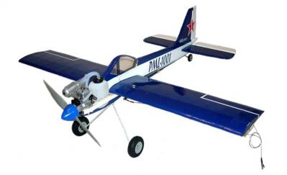](http://f1u.org/images/stories/airmodel-history/f2b.jpg)**

**Занятия ведет педагог дополнительного образования:**

**Луговой Александр Викторович**

**В  программе:**

* **Знакомство в увлекательной и доступной форме с воздушной техникой;**
* **конструирование, изготовление и сборка макета и модели планера и самолета;**
* **приобретение начальных конструкторских навыков;**
* **освоение простейших технологических приемов изготовления авиамодели**

**Занятия Бесплатные**

**Мы рады видеть Вас:**

|  |  |  |  |  |  |  |  |
| --- | --- | --- | --- | --- | --- | --- | --- |
|  | **Пн** | **Вт** | **Ср** | **Чт** | **Пт** | **Сб** | **Вс** |
|  | **...** | **18.10-19.50** | **-** | **18.10-19.50** |  | **...** | **...** |